Urząd Marszałkowski Województwa Mazowieckiego w Warszawie
Departament Gospodarki Odpadami, Emisji i Pozwoleń Zintegrowanych
al. „Solidarności” 61, 03-402 Warszawa
Telefon: 22-5979-481, gospodarka.odpadami@mazovia.pl
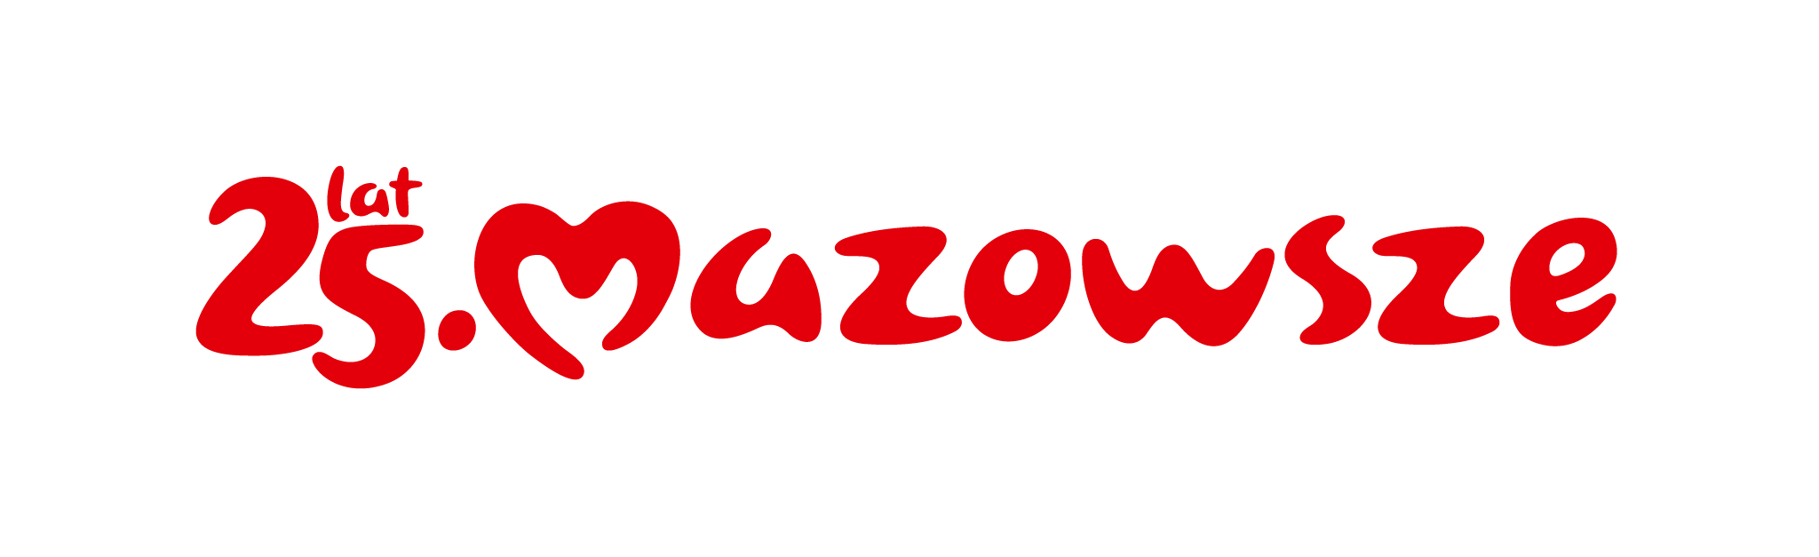

PZ-OP-I.704.2.1.2023.AŻ
Warszawa, 6 września 2023 roku
Szkoły podstawowe z województwa mazowieckiego wg rozdzielnika

Dotyczy: II edycji „Konkursu popularyzującego wiedzę o gospodarce o obiegu zamkniętym Ekocyrkularni”.
Szanowni Państwo!
Serdecznie zapraszam do wzięcia udziału w II edycji „Konkursu popularyzującego wiedzę o gospodarce o obiegu zamkniętym Ekocyrkularni”.
W ubiegłym roku mieliśmy okazję poznać Państwa zaangażowanie w tematy związane z edukacją i promocją gospodarki o obiegu zamkniętym, które zostały przedstawione w artykule bądź relacji zgłoszonej do I edycji konkursu. Konkurs cieszył się popularnością, a zgłoszone do konkursu aktywności były dla nas bardzo inspirujące, dlatego zdecydowaliśmy się ogłosić II edycję konkursu.
Do konkursu można zgłosić dowolne wydarzenie dotyczące gospodarki o obiegu zamkniętym zorganizowane przez placówkę, w postaci dodatkowych lekcji lub zajęć pozalekcyjnych (dni otwartych, lekcji pokazowych, konkursów, przedsięwzięć społecznych, zajęć technicznych czy sportowych). Kreatywność Państwa oraz uczniów z pewnością nie pozostanie niezauważona!
W celu udokumentowania ww. zajęć edukacyjnych, należy przygotować relację, która zostanie zamieszczona na stronie internetowej przedszkola bądź szkoły, a w przypadku braku takiej strony, w innej dostępnej przestrzeni internetowej (np. kanał Youtube czy strona w serwisie Facebook).
Do konkursu może być zgłoszone jednorazowe wydarzenie (lekcja, warsztat, konkurs, impreza szkolna, dzień otwarty, tydzień/ miesiąc tematyczny) zrealizowane w placówce w okresie od 1 stycznia 2023 roku do dnia 2 października 2023 roku.

Informacja o konkursie
Informacje na temat Konkursu znajdują się na stronie internetowej www.mazovia.pl w Zakładce Konkursy.
Zgłoszenie do Konkursu odbywa się wyłącznie elektronicznie poprzez wypełnienie formularza MS Forms i wysłanie e-maila na adres: ekocyrkularni@mazovia.pl, na który należy dosłać podpisany formularz oraz oświadczenie dotyczące przetwarzania danych osobowych (linki do pobrania dokumentów znajdują się na stronie konkursu). Zgłoszenia można dokonać w okresie od 1 września 2023 roku do 2 października 2023 roku.

Z poważaniem
z up. Zarządu Województwa Mazowieckiego Dyrektor Departamentu Gospodarki Odpadami, Emisji i Pozwoleń Zintegrowanych
Marcin Podgórski
podpisano kwalifikowanym
podpisem elektronicznym

Podstawa prawna:
Uchwała nr 472/395/23 Zarządu Województwa Mazowieckiego z dnia 27 marca 2023 r. w sprawie II edycji „Konkursu popularyzującego wiedzę o gospodarce o obiegu zamkniętym Ekocyrkularni” dla przedszkoli, szkół podstawowych i ponadpodstawowych z terenu województwa mazowieckiego

Załączniki:
- Załącznik nr 1. Plakat promujący Konkurs

Sprawę prowadzi:
Justyna Kuś
Telefon: 22 356-3839
justyna.kus@mazovia.pl

Klauzula informacyjna:
Uprzejmie informujemy, że Administratorem danych osobowych jest Województwo Mazowieckie.

Dane kontaktowe:
Urząd Marszałkowski Województwa Mazowieckiego w Warszawie
ul. Jagiellońska 26, 03-719 Warszawa
tel. (22) 5979100, email: urzad_marszalkowski@mazovia.pl
ePUAP: /umwm/esp
Administrator wyznaczył inspektora ochrony danych, z którym można skontaktować się pod adresem e-mail: iod@mazovia.pl lub korespondencyjnie, na adres Urzędu, z dopiskiem „inspektor ochrony danych”.

Pani/Pana dane osobowe:
- będą przetwarzane na podstawie interesu publicznego/sprawowanej władzy publicznej (art. 6 ust. 1 lit e RODO), co wynika z ustawy z dnia 5 czerwca 1998 r. o samorządzie województwa oraz ustawy z dnia 14 czerwca 1960 r. Kodeks postępowania administracyjnego, w celu prowadzenia korespondencji (w tym udzielenia odpowiedzi),
- mogą być udostępnione podmiotom uprawnionym na podstawie przepisów prawa oraz podmiotom świadczącym obsługę administracyjno-organizacyjną Urzędu,
- będą przechowywane nie dłużej, niż to wynika z przepisów o archiwizacji, dostępnych m.in. na stronie mazovia.pl, w zakładce „Polityka prywatności”.
W granicach i na zasadach określonych w przepisach prawa przysługuje Pani/Panu:
prawo żądania dostępu do swoich danych osobowych, żądania ich sprostowania, żądania ich usunięcia oraz żądania ograniczenia ich przetwarzania;
wniesienia sprzeciwu wobec przetwarzania, z przyczyn związanych z Pani/Pana szczególną sytuacją;
wniesienia skargi do organu nadzorczego, którym jest Prezes Urzędu Ochrony Danych Osobowych na adres: ul. Stawki 2, 00-193 Warszawa.
Podanie danych osobowych jest dobrowolne, jednak ich niepodanie może się wiązać z brakiem możliwości kontaktu.

